

平台点名模式设计文档
（仅供内部使用）

文 件 编 号： |  | KDV-TP-UMS002
版 本 号： |  | V1.0
实 施 日 期： |  | 2017.3.30
编 制： | 高勇
审 核：
会 签：
批 准：

修订记录

日期 | 版本号 | 描述 | 作者
2017.3.29 | V0.1 | 编写
2017.3.29 | V1.0 | 评审后修正部分不足

文件的版本号由“V ×.×”组成，其中：
- 小数点前面的×为主版本号，取值范围为“0～9”。文件进行重大修订时主版本号递增1；
- 小数点后面的×为次版本号，取值为“0～9，a～z”。文件每修改一次时次版本号递增1；主版本号发生改变时，次版本号重新置0；
- 未批准发布的文件版本号为V0.×版，批准发布时为V1.0版。当主版本号发生改变时，前面只有次版本号不同的修订记录可以删除。

目录

1 编写说明 1
1.1 内容 1
1.2 增量和迭代 1
1.3 格式要求 1
2 目的和范围 1
3 定义 1
4 主要功能概述 2
5 设计约束 3
6 总体设计 3
6.1 模块结构描述 3
6.2 业务逻辑分析 4
6.3 对象描述 7
6.4 文件说明 7
7 遗留问题 7
8 参考资料清单 7
注：通过插入目录方式自动生成，推荐保留二级目录。

编写说明

内容
本文档模板主要是用来引导开发人员做产品业务的设计。目的是希望开发人员能够把自己的设计思路记录下来，把一些关键的点讲清楚。模板中列举了面向对象和面向过程设计中可能会涉及的各个方面。大家可以根据自己的需要进行选择，涉及不到的内容可以不写或删除。

增量和迭代
目前我们大部分的开发是在原有版本上的改进，是增量的。所以大家写设计文档的重点应放在本次开发所涉及的增量部分。对于已有的设计或本次不修改的设计说明一下就可以了，不需要从老的文档中拷一份过来。
对于迭代式的开发模式，设计文档也可以分阶段完成，每次完成一部分。做到每次迭代的开发都有设计文档指导就可以了。

格式要求
文中蓝色斜体字为模板的引导文字，需要大家替换成自己的内容。自己写的部分需要改为黑色、正常字体显示。
图是最直观的表达思想的方式。我们在做设计时会画各种各样的图。由于设计工具不同，嵌入Word文档的图别人有可能会打不开，或由于生成图片而无法编辑。因此建议设计图贴进来时，附加一份原始的设计文档，比如MCU框架.vsd。在设计过程中，有些设计想法是在讨论时写在白板上的，如果白板上的设计图是足够清楚，可以把白板的照片直接贴进来，以减少不必要的文档工作。白板上遗漏的内容可以通过后期的图片处理上加进来。

目的和范围
本文档介绍网呈平台B5版本会议点名模块的功能和设计，本模块的实现、测试及维护可参考此文档。

定义
网呈：网呈视频会议系统，给予用户真人般的视讯体验，一套高端大气的视频会议解决方案。
UMS：网呈统一管理平台，相当于网呈中的MCU，负责多点会议调度。
点名者：扮演多点会议中点名人角色，可为上下级会场任意会场（应有发送接收通道），但开启点名后不可切换
被点名者：被点名会场，答到会场 ，身份不固定（应有发送接收通道）。

主要功能概述
点名模式，属于多点会议中一种会议模式。
1.支持显示会场列表，区分在线终端和不在线终端
2.支持选择点名会场和被点会场
3.开启点名时各会场所接收的图像
a.点名会场为三屏，被点名会场为三屏：
a-1.点名人会场显示被点名人会场三路图像
a-2.被点名人会场显示点名人会场三路图像
a-3.其他三屏会场接收图像一致，显示被点名人三路图像
a-4.其他单屏会场接收图像一致，接收大图为被点名会场中发言人坐席图像，小图为被点名会场画面合成
b.点名会场为三屏，被点名为单屏会场时
b-1.点名会场显示被点名单屏会场图像显示在中间屏，左右屏分别显示静态图片
b-2.被点名会场显示大图点名会场中发言坐席（默认中间屏），小图为点名会场三路画面合成
b-3.其他三屏会场图像一致，显示被点名单屏会场图像，显示在中间屏，左右屏分别显示静态图片
b-4.其他单屏会场一致，显示被点名会场图像
c.点名会场为单屏，被点名会场为三屏时
c-1.点名会场显示大图被点名会场发言人坐席图像，小图像为被点名会场画面合成
c-2.被点名会场显示中间屏显示点名会场图像，左右两屏显示静态图片
c-3.其他三屏会场图像一致，被点名会场三路图像
c-4.其他单屏会场图像一致，显示大图被点名会场和小图点被点名会场画面合成
d.点名会场为单屏，被点名会场为单屏时
d-1.点名人看别点名图像
d-2.被点名人看点名人图像
d-3.三屏会场中间品看被点名人图像，两边屏显示静态图片
d-4.单屏会场开被点名图像
4.各个会场所接收的音频
a.点名会场为三屏会场，被点名为三屏会场
a-1.点名会场接收被点名会场3路主音频混音输出
a-2.被点名会场接收点名会场3路主音频混音输出
a-3.单屏会场接收点名会场和被点名会场混音输出
b.点名会场为三屏会场，被点名为单屏会场
b-1.点名会场接收单屏会场音频内容输出
b-2.被点名会场接收点名会场3路主音频混音内容输出
b-3.单屏会场接收点名和被点名混音输出
b-4.三屏会场接收点名和被点名混音输出
c.点名会场为单屏，被点名会场为三屏
c-1.点名会场接收被点名会场3路主音频混音内容输出
c-2.被点名会场接收点名会场音频内容输出
c-3.单屏会场接收点名和被点名混音输出
c-4.三屏会场收点名和被点名混音输出
d.点名会场为单屏，被点名会场为单屏
d-1.点名会场接收被点名会场音频内容
d-2.被点名会场接收点名会场音频内容
d-3.其他会场接收点名会场和被点名会场混音
e.所以三屏会场接收混音输出都由中间屏输出
7.支持显示已完成点名会场状态
8.支持保存点名会场签到表
9 支持导出点名会场签到表
10.支持开启/关闭坐席激励（指定三屏会场显示发言人坐席）
11.支持开启/关闭手动设置三屏会场发言人坐席
12.未开启坐席激励及手动设置发言人坐席时，默认显示中间屏

设计约束
1.当点名开启时，占用一块APU2-TP，最多64方
2.当MPU2-TP时，单屏会场可以看到被点名人一大三小画面，若无资源，则只看到被点名人大画面
3.会议点名 和会议讨论以及会议混音因为资源共用的问题，此三种模式是互斥的

总体设计

模块结构描述
网呈平台结构关系如下：
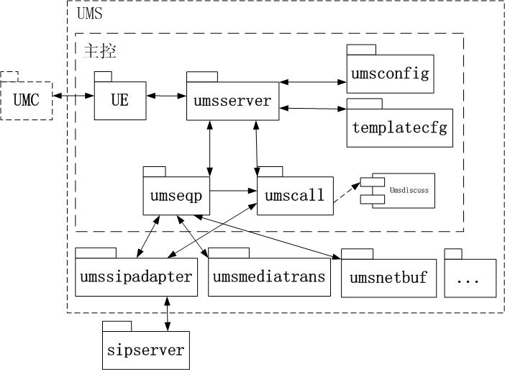
图1 网呈平台结构

会议点名模块（umsrollcall）属于平台中会控模块（umscall）的子模块，负责实现多点会议点名模式的启用和停止。umsrollcall的初始化和释放，跟随umscall模块。

业务逻辑分析
下面以会议点名业务流程图：
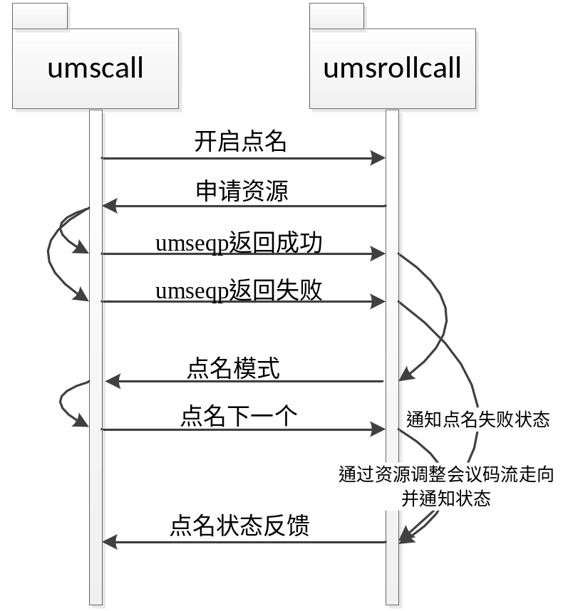
图2 会议点名流程
关闭会议点名的流程是上述的一个反向过程，下面不再赘述。

以下为各种情况下，点名模式的资源以及码流：
- 点名人和被点名人都在上级（或单级会议）
- 视频
点名人的身份相当于主席，被点名人的身份相当于发言人，被点名人的视频码流（如果被点名人为三屏会场则另有一路将被点名人合成一大三小的视频转入虚拟发言节点）由“虚拟发言人”节点适配后（非适配会议或不需要适配的终端直接从虚拟发言人”节点取码流）转给其他会场；点名人的视频码流适配后（非适配会议或不需要适配的终端直接从点名人中取）转给被点者会场。示意图如图3
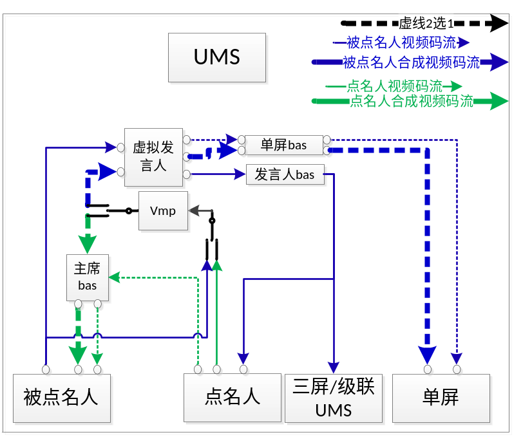
图3 点名人和被点名人都在上级（或单级会议）视频码流和资源使用
注：
图中如果不是适配会议或不需要适配, 将适配当成透传模块即可
虚线表示2选1，如单屏看合成或看对应坐席

- 音频
非点名人，非被点名人的会场听点名人和被点名人的混音，点名人和被点名人的声音混音后取N 到“虚拟发言人”节点，经音频适配后（非音频适配会议或不需要音频适配的终端直接虚拟发言人节点取）到听混音的会场
注：
图中如果不是音频适配会议或不需要适配, 将适配当成透传模块即可

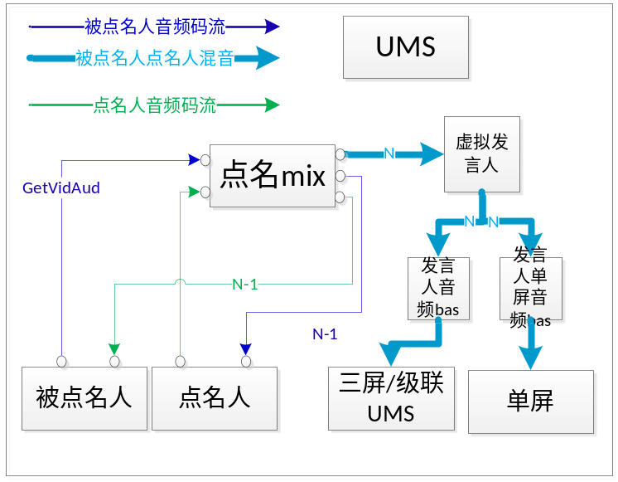
图4 点名人和被点名人都在上级（或单级会议）音频码流和资源使用

- 点名人在上级，被点名人在下级
- 视频
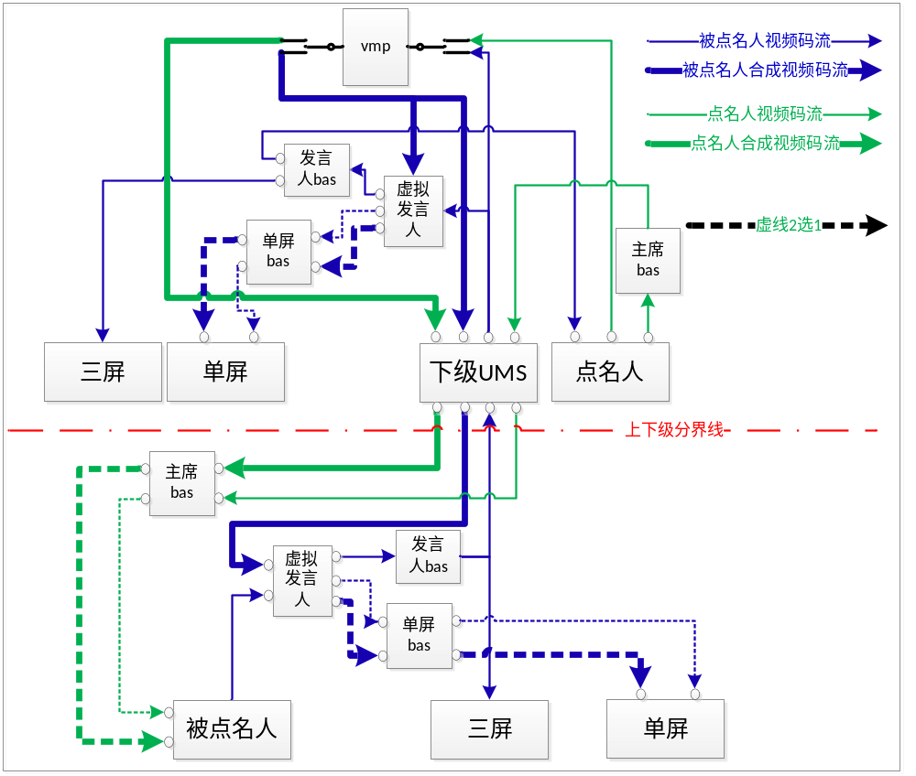 图5点名人在上级被点名人在下级，视频码流和资源使用

被点名人相当于发言人，如被点名人为3屏，则下级单屏会场的合成图像是在上级合成后通过级联通道传下来的。
合成器同时只会进一个会场的码流，进合成器的原则是：
- 被点名人为3屏则被点名人进合成
- 被点名人为单屏， 点名人为三屏，则点名人进合成
- 都为单屏则都不进合成
注：
图中如果不是适配会议或不需要适配, 将适配当成透传模块即可
虚线表示2选1，如单屏看合成或看对应坐席
- 音频
- 非点名人被点名人会场取n 混音
- 点名人和被点名人会场取n-1
- 点名人和被点名人的音频因为从mix出（n-1）不需要适配
- 点名人和被点名人如果在下级通过GetVidAud的方法获得其音频
- 点名人和被点名人如果在下级通过PutAud给对应会场打音频
注：
图中如果不是音频适配会议或不需要适配, 将适配当成透传模块即可

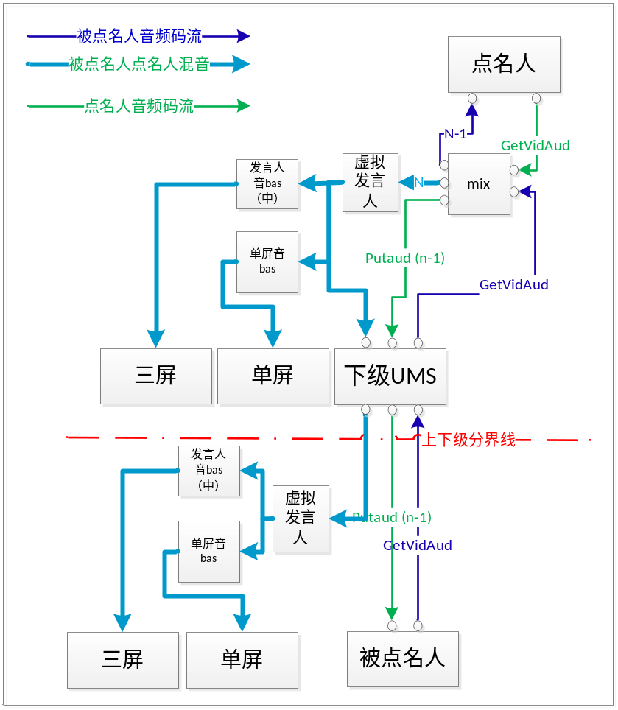
图6 点名人在上级被点名人在下级，音频码流和资源使用

- 点名人和被点名人都在下级
与点名人和被点名在下级类似，不再赘述
- 点名人在下级和被点名人在上级
与点名人在上级，被点名在下级类似， 不再赘述

对象描述
CUmsRollCallMgr会议点名管理类，负责处理umscall的点名信令，维护点名相关状态，提供相关接口实现点名模式功能；

文件说明
模块目录：t1-uranus\umscall
.\include
.\source
代码文件：
umsrollcall.h
umsrollcall.cpp

遗留问题
对于本次设计中已经考虑到，但由于种种原因并没有解决的问题可以在本章节记录下来。一些不成熟的想法和方案也可以写下来，对后续开发都可以做有益的参考和启示。

参考资料清单
请罗列本文档所参考的有关参考文献和相关文档，格式如下：
作者＋书名（或杂志、文献、文档）＋出版社（或期号、卷号、公司文档编号）＋出版日期+起止页码
例如：
- D. B. Leeson, “A Simple Model of Feedback Oscillator Noise Spectrum,” Proc. IEEE, pp329-330, February 1966 （英文文章格式）
- D. Wolaver, Phase-Locked Loop Circuit Design, Prentice Hall, New Jersey,1991 （英文书籍格式）

